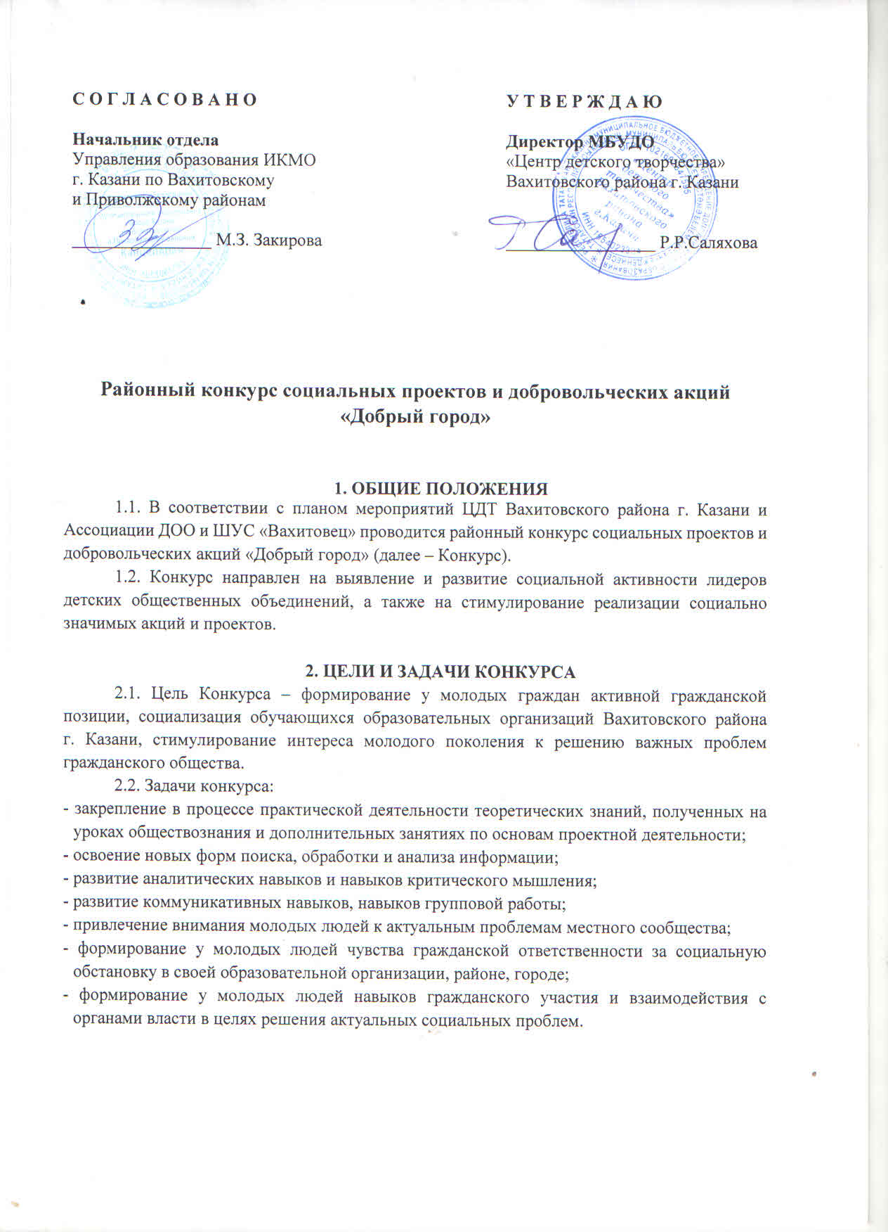
3. УЧАСТНИКИ И НОМИНАЦИИ КОНКУРСА

3.1. К участию в Конкурсе приглашаются лидеры и активисты детских общественных объединений и школьных ученических самоуправлений Вахитовского района города Казани.
В Конкурсе могут принимать участие как коллективные работы, так и отдельные авторы.
3.2. К участию в конкурсе допускаются физические лица в возрасте от 8 до 18 лет.
3.3. Конкурс проводится по следующим номинациям:

- экология, туризм и брендинг территорий;
- медиасфера и информационные технологии;
- гражданские инициативы;
- пространство добра: социальная защита, волонтерство и добровольчество;
- культура и творческое развитие;
- другое.

4. ПОРЯДОК ПРОВЕДЕНИЯ КОНКУРСА

4.1. Принимая участие в конкурсе, обучающиеся при поддержке педагогов (преподавателей различных учебных дисциплин, педагогов дополнительного образования, заместителей директоров по воспитательной работе, педагогов-организаторов) выявляют, формируют и предлагают вариант решения выбранной проблемы, актуальной для их организации, микрорайона, района, города.
Участниками Конкурса становятся обучающиеся, которые разработали и реализовали свой социальный проект в течение сентября 2017 – января 2019 г. Срок реализации проекта не менее 3 месяцев.
4.2. Исследуя сущность проблемы, обучающиеся собирают различную информацию, материалы, документы, на основе которых разрабатывается проект.
Папка документов включает в себя статистические данные, графики, диаграммы, фотографии, рисунки, материалы СМИ, результаты социологических опросов и другие материалы и отображает основные этапы работы обучающихся по проблеме в логической и хронологической последовательности.
Данные материалы распределяются по 4 основным разделам проекта:
- Актуальность и важность данной проблемы для образовательной организации, района, города;
- Сбор и анализ информации по избранной проблеме;
- Программа действий, которую предлагают обучающиеся;
- Реализация плана действий команды.
Папка документов представляется в жюри для детального анализа работы обучающихся по разработке и реализации проекта.
4.3. В качестве визуального дополнения может быть использовано мультимедийное сопровождение проекта в количестве не более 20 слайдов, не дублирующее выступление команды, а позволяющее наглядно продемонстрировать наиболее важные аспекты деятельности проектной группы. Демонстрационные материалы по проекту выполняются в программе «Power Point». Мультимедийное сопровождение не является обязательным компонентом выступления команды.
4.4. Работа над проектом завершается устной презентацией, где обучающиеся должны обосновать актуальность выбранной проблемы, продемонстрировать знание её содержания, умение компетентно представить вариант собственного решения проблемы, аргументировано отвечать на вопросы; рассказать о практических результатах своей деятельности.
Устная презентация – это выступление автора проекта или команды (не более 3 человек) в течение до 3 минут, которые представляют свою работу и отвечают на вопросы других участников конкурса и жюри.

5. ЭТАПЫ И СРОКИ ПРОВЕДЕНИЯ КОНКУРСА

5.1. В рамках подготовительного этапа (октябрь – декабрь 2018г.) осуществляется:
- создание районного Оргкомитета конкурса;
- проведение информационных совещаний и обучающих семинаров по организации конкурса;
- обеспечение информационной поддержки конкурса (выпуск и распространение Положения о конкурсе в образовательных организациях разных типов и видов, средствах массовой информации).

ПЕРВЫЙ ЭТАП– РАЙОННЫЙ
5.2. Проведение районного конкурса проектов – декабрь, 2018 г.
5.3. По итогам конкурса папки документов победителей районного этапа (до 3-х призовых мест) направляются в Оргкомитет до 25 января 2019 г. с заявкой и сопроводительным письмом районного отдела образования или образовательной организации.
5.4. Социальные проекты могут быть разного уровня взаимодействия команд с органами власти, общественностью, бизнес – структурами, гражданами.
5.5. К устной презентации допускаются не более 15 проектов, максимально отвечающих идее и условиям конкурса.

ВТОРОЙ ЭТАП– ГОРОДСКОЙ
5.6. Экспертиза проектов жюри городского конкурса и Финал городского конкурса проектов «Добрый город» (защита проектов) – январь -март 2019 г.

6. КРИТЕРИИ ОЦЕНКИ ПРОЕКТОВ

6.1. Экспертная оценка проектов осуществляется по следующим критериям:
- актуальность и важность поставленных проблем;
- социальная значимость проблемы;
- юридическая правомерность действий по решению проблемы;
- самостоятельность разработки проекта;
- разноуровневость взаимодействия с властными структурами;
- перспективность;
- реалистичность;
- экономичность;
- практические результаты.

7. ПОДВЕДЕНИЕ ИТОГОВ КОНКУРСА, НАГРАЖДЕНИЕ ПОБЕДИТЕЛЕЙ

7.1. Победители районного конкурса проектов награждаются дипломами, грамотами отдела Управления образования ИКМО г. Казани по Вахитовскому и Приволжскому районам

Контактный телефон: Фоменко Людмила Михайловна, 89600407776
e-mail: lmfom@mail.ru

Приложение 1

Заявка на участие в районном конкурсе социальных проектов и добровольческих акций «Добрый город»

ФИО автора проекта: _______________________________________________
Дата рождения_____________________________________________________
Название проекта: __________________________________________________
Конкурсная номинация (п.3.3 Положения о Конкурсе)
__________________________________________________________________
Срок реализации проекта ____________________________________________
Образовательная организация_________________________________________
ФИО педагога ______________________________________________________
Контактный телефон, электронный адрес________________________________

